РАБОЧАЯ ТЕТРАДЬ СТУДЕНТА
УП.11 «Разработка, администрирование и защита баз данных»
Специальность: 09.02.07 Информационные системы и программирование
Пара № 11: «Создание справочников: categories, sizes. CHECK-ограничения»
Продолжительность: 90 минут
Дата: 15.10.2026
Студент: Костенко Дарья
Группа: ЗИП-1-24
📋 ОБЩИЕ СВЕДЕНИЯ
Параметр | Значение
Тема пары | Создание справочников: categories, sizes. CHECK-ограничения
Компетенции | ПК 11.3
Цель | Научиться создавать справочники и использовать CHECK-ограничения
Задачи | 1. Понять, что такое справочник. 2. Создать справочник categories. 3. Создать справочник sizes. 4. Освоить CHECK-ограничения. 5. Самостоятельно выполнить задания
СУБД | PostgreSQL 18.6
Формат | Очный
Технология | Программированное обучение + разноуровневые задания
ИКТ | МЭШ, pgAdmin, VS Code
🎯 ЦЕЛЬ ПАРЫ
После этой пары вы сможете:
- Объяснить, что такое справочник;
- Создавать справочники в PostgreSQL;
- Использовать CHECK-ограничения;
- Понимать, зачем нужны справочники;
- Создавать справочники для своей предметной области.
📚 ТЕОРЕТИЧЕСКАЯ ЧАСТЬ (25 минут)
1. Что такое справочник?
Справочник — это таблица, которая хранит список однотипных значений для использования в других таблицах.
Простая аналогия: Справочник — это как список категорий в магазине. Вместо того чтобы писать «Детская обувь» в каждом товаре, мы создаём справочник категорий и ссылаемся на него.
Зачем нужны справочники?
Зачем | Почему
Устранение дублирования | Не повторяем одни и те же значения
Удобство обновления | Изменили в одном месте — изменилось везде
Целостность | Нельзя ввести несуществующую категорию
Скорость | Меньше данных — быстрее запросы
Гибкость | Легко добавлять новые значения
2. Пример справочника
Без справочника (плохо):
id | name | category | size
1 | Часы | Наручные | 40
2 | Браслет | Аксессуары | 20
3 | Будильник | Настенные | 15
Проблема: «Наручные», «Аксессуары», «Настенные» повторяются.
Со справочником (хорошо):
Таблица categories:
id | name
1 | Наручные
2 | Аксессуары
3 | Настенные
Таблица products:
id | name | category_id
1 | Часы | 1
2 | Браслет | 2
3 | Будильник | 3
Что изменилось? Категории хранятся отдельно. В товарах — только ссылка.
3. Какие справочники нужны для «Мир часов»?
№ | Справочник | Что хранит | Пример
1 | categories | Категории товаров | Наручные, Аксессуары
2 | sizes | Размеры | 38, 39, 40, 41, 42
3 | roles | Роли пользователей | Администратор, Менеджер
4 | manufacturers | Производители | Восток, Casio
4. Что такое CHECK-ограничение?
CHECK — это ограничение, которое проверяет условие.
Пример:
sql
price NUMERIC(10,2) CHECK (price > 0)
Что делает? Запрещает вставлять цену ≤ 0.
Зачем нужно?
Зачем | Почему
Целостность | Нельзя ввести некорректные данные
Контроль | Проверка на уровне БД
Безопасность | Защита от ошибок
Скорость | Проверка быстрее, чем в коде
5. Примеры CHECK-ограничений
Ограничение | Что проверяет
CHECK (price > 0) | Цена больше 0
CHECK (quantity >= 0) | Количество не отрицательное
CHECK (age > 0 AND age < 150) | Возраст от 0 до 150
CHECK (year > 1900) | Год больше 1900
CHECK (rating >= 0 AND rating <= 5) | Рейтинг от 0 до 5
CHECK (status IN ('новый', 'оплачен', 'доставлен')) | Статус из списка
6. Синтаксис CHECK
sql
CREATE TABLE table_name (
column1 datatype CHECK (condition),
column2 datatype CHECK (condition),
...
);
Псевдокод:
text
СОЗДАТЬ ТАБЛИЦУ имя_таблицы (
столбец1 тип ПРОВЕРКА (условие),
...
);
7. Пример создания справочника
sql
CREATE TABLE categories (
category_id SERIAL PRIMARY KEY,
name VARCHAR(100) NOT NULL UNIQUE,
subcategory VARCHAR(100)
);
Что здесь:
Элемент | Что делает
category_id SERIAL PRIMARY KEY | ID категории (автоинкремент)
name VARCHAR(100) NOT NULL UNIQUE | Название (обязательное, уникальное)
subcategory VARCHAR(100) | Подкатегория (необязательная)
8. Пример справочника sizes
sql
CREATE TABLE sizes (
size_id SERIAL PRIMARY KEY,
value NUMERIC(4,1) NOT NULL UNIQUE CHECK (value > 0)
);
Что здесь:
Элемент | Что делает
size_id SERIAL PRIMARY KEY | ID размера
value NUMERIC(4,1) NOT NULL UNIQUE | Значение размера
CHECK (value > 0) | Размер > 0

🛠️ ПРАКТИЧЕСКАЯ ЧАСТЬ (55 минут)
ЗАДАНИЕ 1: Подготовка базы данных (5 минут)
Задание 1.1. Создайте БД dictionaries db
Подсказка (псевдокод):
text
СОЗДАТЬ БАЗУ_ДАННЫХ dictionaries_db;
Ваш SQL:
sql
Результат: БД создана
📸 Вставьте скриншот:
[Место для скриншота]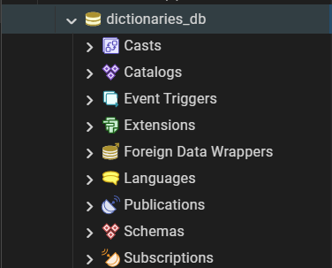
Задание 1.2. Подключитесь к БД
Подсказка (псевдокод):
text
ПОДКЛЮЧИТЬСЯ К dictionaries_db;
Ваш SQL:
sql
Результат: Подключение выполнено
📸 Вставьте скриншот:
[Место для скриншота]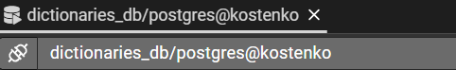
ЗАДАНИЕ 2: Создание справочника categories (10 минут)
Задание 2.1. Создайте таблицу categories
Поле | Тип | Ограничение
category_id | SERIAL | PRIMARY KEY
name | VARCHAR(100) | NOT NULL UNIQUE
subcategory | VARCHAR(100) | —
Подсказка (псевдокод):
text
СОЗДАТЬ ТАБЛИЦУ categories (
category_id ЦЕЛОЕ_АВТО ПЕРВИЧНЫЙ_КЛЮЧ,
name СТРОКА(100) НЕ_ПУСТО УНИКАЛЬНО,
subcategory СТРОКА(100)
);
Ваш SQL:
sql
Результат: ☐ Таблица создана
📸 Вставьте скриншот:
[Место для скриншота]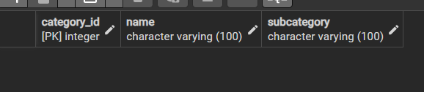
Задание 2.2. Вставьте 5 категорий
name | subcategory
Наручные | Механические
Наручные | Кварцевые
Настенные | Классические
Аксессуары | Браслеты
Аксессуары | Ремешки
Ваш SQL:
sql
Результат: ☐ 5 категорий вставлено
📸 Вставьте скриншот: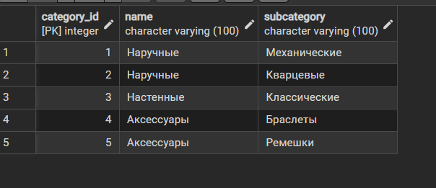
[Место для скриншота]
Задание 2.3. Проверьте UNIQUE — попробуйте вставить дубликат
Ваш SQL:
sql
Что произошло? не дает вставить дубликат
📸 Вставьте скриншот:
[Место для скриншота]
ЗАДАНИЕ 3: Создание справочника sizes (10 минут)
Задание 3.1. Создайте таблицу sizes
Поле | Тип | Ограничение
size_id | SERIAL | PRIMARY KEY
value | NUMERIC(4,1) | NOT NULL UNIQUE CHECK (value > 0)
Подсказка (псевдокод):
text
СОЗДАТЬ ТАБЛИЦУ sizes (
size_id ЦЕЛОЕ_АВТО ПЕРВИЧНЫЙ_КЛЮЧ,
value ЧИСЛО(4,1) НЕ_ПУСТО УНИКАЛЬНО ПРОВЕРКА (value > 0)
);
Ваш SQL:
sql
Результат: ☐ Таблица создана
📸 Вставьте скриншот:
[Место для скриншота]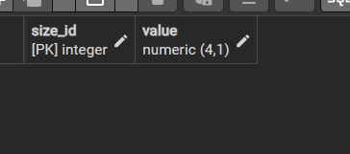
Задание 3.2. Вставьте размеры
value
18
19
20
21
22
23
24
25
Ваш SQL:
sql
Результат: 8 размеров вставлено
📸 Вставьте скриншот:
[Место для скриншота]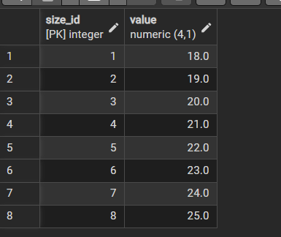
Задание 3.3. Проверьте CHECK — попробуйте вставить -5
Ваш SQL:
sql
Что произошло?
📸 Вставьте скриншот:
[Место для скриншота]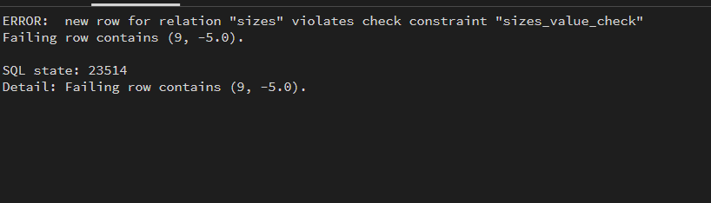
ЗАДАНИЕ 4: CHECK-ограничения (10 минут)
Задание 4.1. Создайте таблицу products с CHECK
Поле | Тип | Ограничение
product_id | SERIAL | PRIMARY KEY
name | VARCHAR(200) | NOT NULL
price | NUMERIC(10,2) | CHECK (price > 0)
quantity | INTEGER | CHECK (quantity >= 0)
category_id | INTEGER | REFERENCES categories(category_id)
Подсказка (псевдокод):
text
СОЗДАТЬ ТАБЛИЦУ products (
product_id ЦЕЛОЕ_АВТО ПЕРВИЧНЫЙ_КЛЮЧ,
name СТРОКА(200) НЕ_ПУСТО,
price ЧИСЛО(10,2) ПРОВЕРКА (price > 0),
quantity ЦЕЛОЕ ПРОВЕРКА (quantity >= 0),
category_id ЦЕЛОЕ ССЫЛКА_НА categories(category_id)
);
Ваш SQL:
sql
Результат: ☐ Таблица создана
📸 Вставьте скриншот:
[Место для скриншота]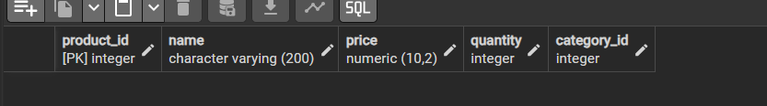
Задание 4.2. Проверьте CHECK на price — попробуйте вставить -100
Ваш SQL:
sql
Что произошло?
📸 Вставьте скриншот:
[Место для скриншота]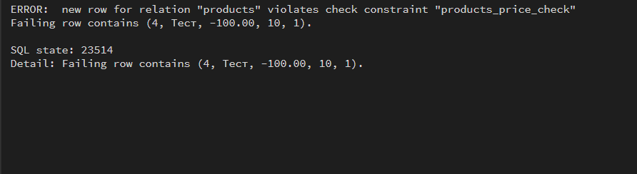
Задание 4.3. Проверьте CHECK на quantity — попробуйте вставить -5
Ваш SQL:
sql
Что произошло?
📸 Вставьте скриншот:
[Место для скриншота]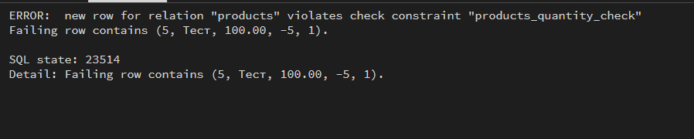
Задание 4.4. Вставьте корректные данные
Ваш SQL:
sql
Результат: ☐ Данные вставлены
📸 Вставьте скриншот:
[Место для скриншота]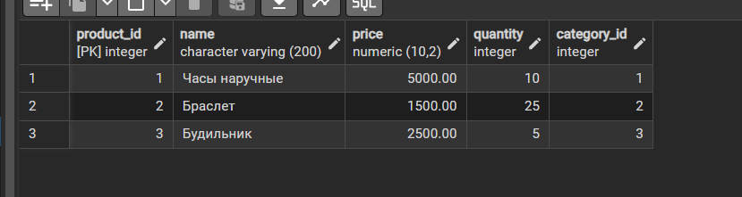

ЗАДАНИЕ 5: Самостоятельная работа (10 минут)
Задание 5.1. Создайте справочник для своей темы
Тема: Сад и огород
Справочник 1: crops
Поле | Тип | Ограничение
crop_id | SERIAL | PRIMARY KEY
name | VARCHAR(100) | NOT NULL
type | VARCHAR(50) | NOT NULL
Ваш SQL:
sql
Результат: ☐
📸 Вставьте скриншот:
[Место для скриншота]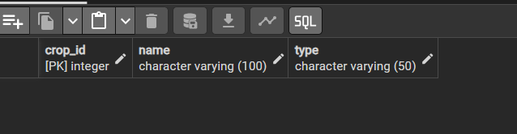
Задание 5.2. Вставьте 5 записей
Ваш SQL:
sql
Результат: ☐
📸 Вставьте скриншот:
[Место для скриншота]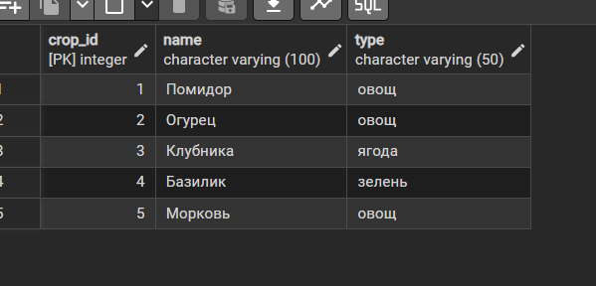
Задание 5.3. Создайте справочник с CHECK-ограничением
Справочник 2: beds
Поле | Тип | Ограничение
bed_id | SERIAL | PRIMARY KEY
name | VARCHAR(100) | NOT NULL
area | NUMERIC(5,2) | CHECK (area > 0)
Ваш SQL:
sql
Результат: ☐
📸 Вставьте скриншот:
[Место для скриншота]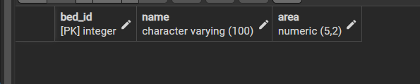
ЗАДАНИЕ 6: Разноуровневые задания (10 минут)
Уровень 1 (базовый)
Задание 1.1. Создайте справочник statuses
Поле | Тип | Ограничение
status_id | SERIAL | PRIMARY KEY
name | VARCHAR(50) | NOT NULL UNIQUE
Ваш SQL:
sql
Результат: ☐
📸 Вставьте скриншот:
[Место для скриншота]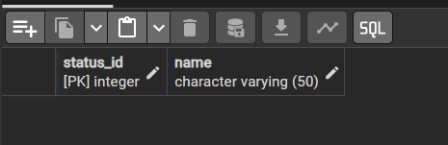
Задание 1.2. Вставьте 3 статуса
Ваш SQL:
sql
Результат: ☐
📸 Вставьте скриншот:
[Место для скриншота]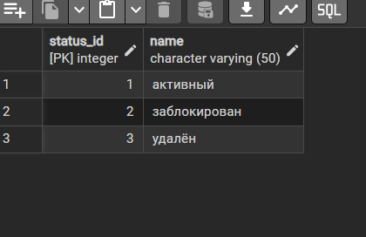
Уровень 2 (средний)
Задание 2.1. Создайте справочник colors с CHECK
Поле | Тип | Ограничение
color_id | SERIAL | PRIMARY KEY
name | VARCHAR(50) | NOT NULL UNIQUE
code | VARCHAR(7) | CHECK (code LIKE '#%')
Ваш SQL:
sql
Результат: ☐
📸 Вставьте скриншот:
[Место для скриншота]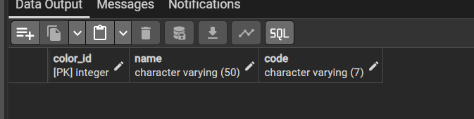
Задание 2.2. Вставьте 5 цветов
Ваш SQL:
sql
Результат: ☐
📸 Вставьте скриншот:
[Место для скриншота]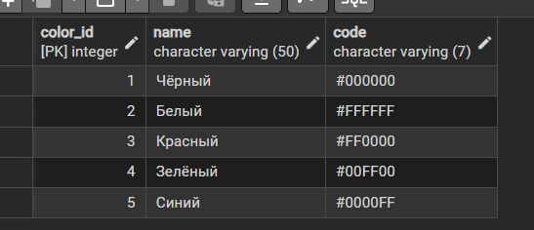
Уровень 3 (повышенный)
Задание 3.1. Создайте 2 справочника с CHECK
Справочник brands:
Поле | Тип | Ограничение
brand_id | SERIAL | PRIMARY KEY
name | VARCHAR(100) | NOT NULL UNIQUE
country | VARCHAR(100) | NOT NULL
founded_year | INTEGER | CHECK (founded_year > 1800 AND founded_year <= 2026)
Справочник units:
Поле | Тип | Ограничение
unit_id | SERIAL | PRIMARY KEY
name | VARCHAR(50) | NOT NULL UNIQUE
short_name | VARCHAR(10) | NOT NULL
Ваш SQL:
sql
Результат: ☐
📸 Вставьте скриншот:
[Место для скриншота]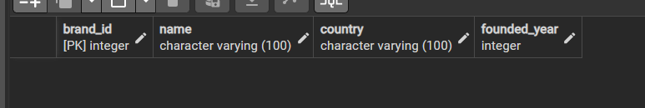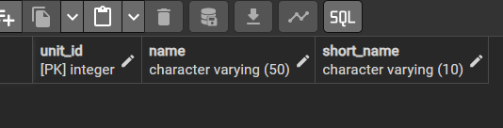
Задание 3.2. Вставьте данные
Ваш SQL:
sql
Результат: ☐
📸 Вставьте скриншот:
[Место для скриншота]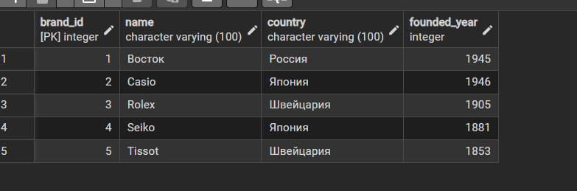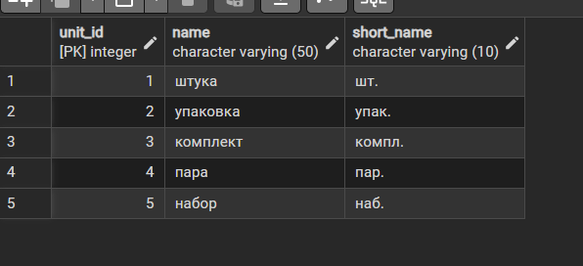
📝 КОНТРОЛЬНЫЕ ВОПРОСЫ (10 минут)
Ответьте на вопросы:
1. Что такое справочник?
таблица с постоянными данными
2. Зачем нужны справочники?
чтобы не дублировать данные
3. Что такое CHECK-ограничение?
проверяет условие для поля
4. Зачем нужны CHECK-ограничения?
чтобы не допустить неверных данных
5. Какие справочники нужны для «Мир часов»?
роли, категории, производители, размеры
6. Как создать справочник?
CREATE TABLE
7. Как вставить данные в справочник?
INSERT INTO
8. Что произойдёт при нарушении CHECK?
ошибка
9. Что произойдёт при нарушении UNIQUE?
ошибка
10. Что произойдёт при нарушении NOT NULL?
ошибка
11. Что такое SERIAL?
тип данных
12. Что такое PRIMARY KEY?
уникальный идентификатор строки
13. Что такое NOT NULL?
запрещает пустые значения
14. Что такое UNIQUE?
запрещает дубликаты
15. Приведите пример CHECK-ограничения.
CHECK(PRICE=>0)
🎯 ИТОГИ ПАРЫ (5 минут)
Что вы узнали?
№ | Знание | Отметка
1 | Что такое справочник | ☐
2 | Зачем нужны справочники | ☐
3 | Что такое CHECK | ☐
4 | Как создать справочник | ☐
5 | Как вставить данные | ☐
6 | Как проверить ограничения | ☐
Что вы сделали?
№ | Действие | Отметка
1 | Создали БД | ☐
2 | Создали categories | ☐
3 | Создали sizes | ☐
4 | Вставили данные | ☐
5 | Проверили UNIQUE | ☐
6 | Проверили CHECK | ☐
7 | Создали справочник для своей темы | ☐
8 | Вставили скриншоты | ☐
Рефлексия
Что было легко?
Что было сложно?
Что нужно повторить?
Какой уровень задания вы выполнили?
☐ Уровень 1 (базовый)
☐ Уровень 2 (средний)
☐ Уровень 3 (повышенный)
📊 КРИТЕРИАЛЬНОЕ ОЦЕНИВАНИЕ
№ | Критерий | Баллы | Ваш балл
1 | БД создана | 0–2
2 | categories создана | 0–2
3 | sizes создана | 0–2
4 | Данные вставлены | 0–2
5 | UNIQUE проверен | 0–2
6 | CHECK проверен | 0–2
7 | Справочник для своей темы | 0–2
8 | Разноуровневое задание | 0–2
9 | Творческое задание | 0–2
10 | Скриншоты вставлены | 0–2
11 | Контрольные вопросы | 0–2
12 | Рефлексия | 0–2
ИТОГО |  | 24
Оценка:
- 22–24 баллов — «Отлично»
- 17–21 баллов — «Хорошо»
- 12–16 баллов — «Удовлетворительно»
- 0–11 баллов — «Неудовлетворительно»
📤 РАЗМЕЩЕНИЕ РЕЗУЛЬТАТОВ В GITHUB
Репозиторий: up11-project-familiya
Преподаватель добавлен: mawr89-rgb
Что выложить после пары:
№ | Что | Файл | Папка
1 | Рабочая тетрадь | rabochaya-tetrad-para-11.md | workbooks/
2 | SQL-скрипт | 08_dictionaries.sql | src/db/
3 | Скриншоты | screenshot_11_*.png | screenshots/para-11/
Команды Git:
bash
git add workbooks/rabochaya-tetrad-para-11.md
git add src/db/08_dictionaries.sql
git add screenshots/para-11/
git commit -m "Пара 11: Создание справочников"
git push origin main
Проверка:
№ | Что проверено | Отметка
1 | Рабочая тетрадь выложена | ☐
2 | SQL-скрипт выложен | ☐
3 | Скриншоты выложены | ☐
4 | Коммит сделан | ☐
5 | Push выполнен | ☐
6 | Преподаватель добавлен | ☐
7 | Инвайт выслан | ☐
8 | Инвайт принят | ☐
Ссылка на репозиторий: https://github.com/ваш-логин/up11-project-familiya
📚 ДОМАШНЕЕ ЗАДАНИЕ
1. Повторить:
- Справочники
- CHECK-ограничения
- PRIMARY KEY, NOT NULL, UNIQUE
2. Подготовиться к следующей паре:
- Тема: «Создание таблицы товаров products»
- Прочитать: CREATE TABLE для товаров
3. Практика:
- Создать 3 справочника
- Вставить 15 записей
📋 ПРИЛОЖЕНИЯ
Приложение 1: CHECK-ограничения
Ограничение | Что проверяет
CHECK (price > 0) | Цена больше 0
CHECK (quantity >= 0) | Количество не отрицательное
CHECK (age > 0 AND age < 150) | Возраст от 0 до 150
CHECK (year > 1900) | Год больше 1900
CHECK (rating >= 0 AND rating <= 5) | Рейтинг от 0 до 5
CHECK (status IN ('новый', 'оплачен')) | Статус из списка
Приложение 2: Создание справочника
sql
CREATE TABLE categories (
category_id SERIAL PRIMARY KEY,
name VARCHAR(100) NOT NULL UNIQUE,
subcategory VARCHAR(100)
);
Приложение 3: Создание справочника с CHECK
sql
CREATE TABLE sizes (
size_id SERIAL PRIMARY KEY,
value NUMERIC(4,1) NOT NULL UNIQUE CHECK (value > 0)
);
✅ ПРОВЕРКА ВЫПОЛНЕНИЯ
№ | Что проверено | Отметка преподавателя
1 | БД создана | ☐
2 | categories создана | ☐
3 | sizes создана | ☐
4 | Данные вставлены | ☐
5 | UNIQUE проверен | ☐
6 | CHECK проверен | ☐
7 | Справочник для своей темы | ☐
8 | Разноуровневое задание | ☐
9 | Творческое задание | ☐
10 | Скриншоты вставлены | ☐
11 | Контрольные вопросы | ☐
12 | Рефлексия | ☐
Оценка: _________________
Подпись преподавателя: _________________
Дата: «___» __________ 2026 г.
📖 РЕКОМЕНДУЕМЫЕ ИСТОЧНИКИ
- Официальная документация PostgreSQL 18: https://www.postgresql.org/docs/18/
- Голицына О.Л. Основы проектирования баз данных. — М.: Форум, 2021.
- Электронный тренажёр «Упражнения по SQL»: https://sql-ex.ru/
Рабочая тетрадь разработана для УП.11
Пара № 11: Создание справочников
Продолжительность: 90 минут
Руководитель практики: _________________ / _______________
Дата: «___» __________ 2026 г.

